ESP-01S + SG90 远程电脑开关机
Blynk IoT · Arduino IDE · V0 短按开机 / V1 长按强制关机
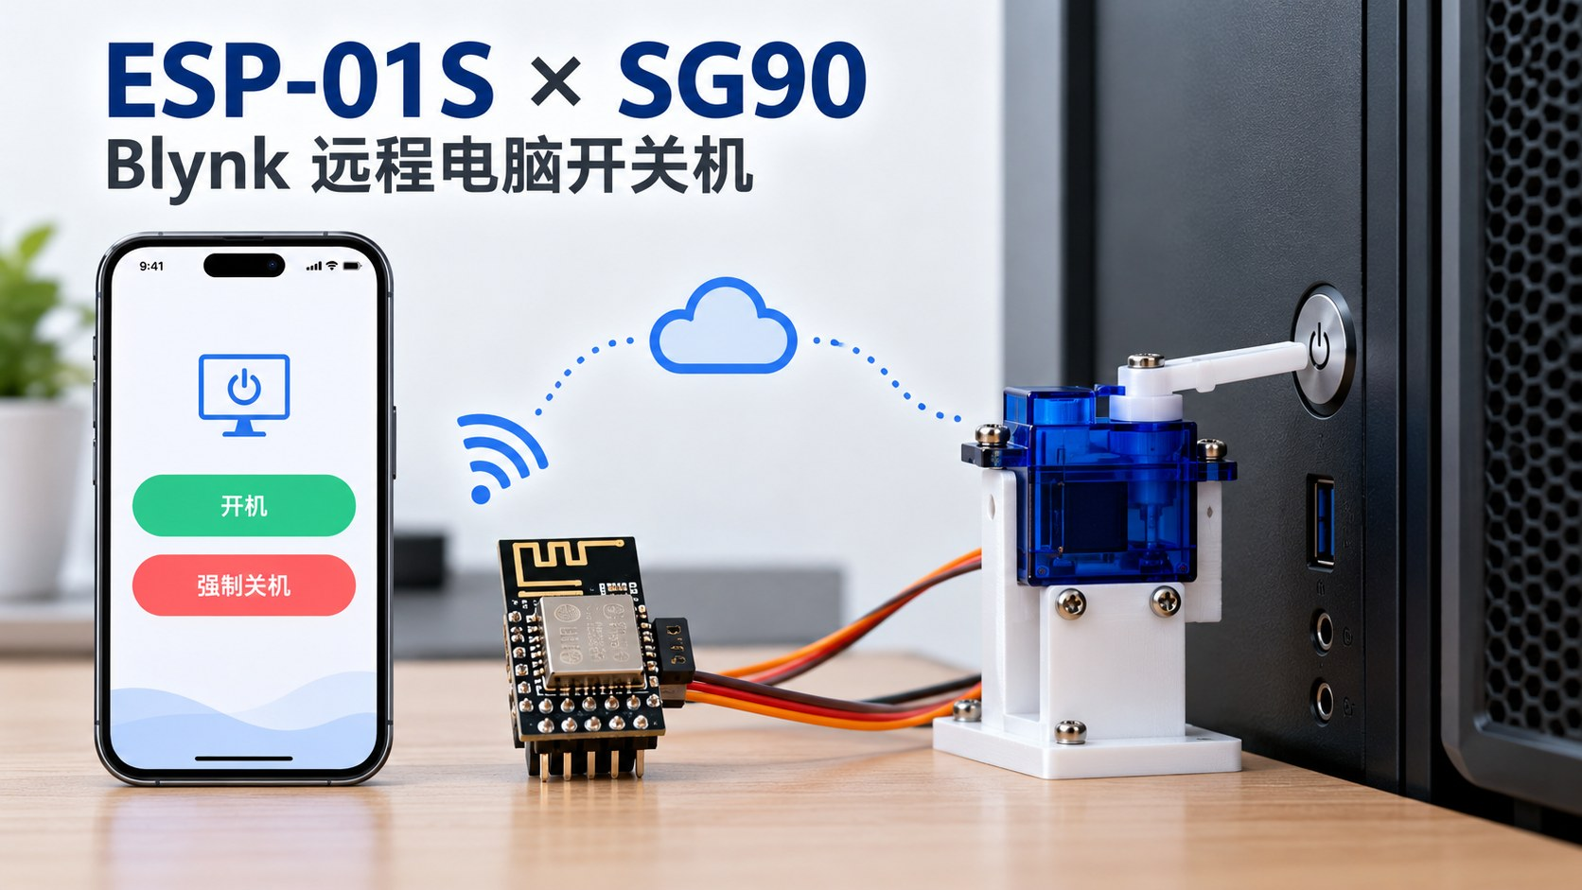
项目概念示意图（非精确接线照片；请以接线章节为准）
• V0：按住机箱电源键 0.5 秒 → 松开；V1：按住 6 秒 → 松开。
• ESP-01S 使用稳定的 3.3V 供电；SG90 使用稳定的 5V 供电，必须共地。
• 所有密钥、Wi-Fi 名称和密码均以 YOUR_… 占位符呈现，禁止在公开 GitHub 上传真实凭据。
图文完整版 · 包含硬件实拍、接线图、双按钮配置、可直接使用的代码和官方资料网址

官方软件与网站入口
 | Arduino IDE 下载  https://www.arduino.cc/en/software  安装 Arduino IDE，编译并上传 ESP8266 程序。
 | Blynk Cloud 控制台  https://blynk.cloud/  创建 Template、V0/V1 Datastream、Devices 与 Web Dashboard。
 | ESP8266 Arduino Core  https://github.com/esp8266/Arduino  ESP8266 的 Arduino 开发板支持包与说明。
 | Blynk 官方文档  https://docs.blynk.io/  查看虚拟引脚、手机/网页控制台和设备管理说明。
手机可以直接扫码打开网页；文中的蓝色网址也可以在 Word 里点击。

项目效果
- 手机和设备不需要连接同一个 Wi-Fi：手机可用移动数据远程控制。
- 手机 / Blynk 网页按钮 V0：舵机由 60° 转向 120°，按住机箱电源键 500 ms，然后回到 60°。
- 手机 / Blynk 网页按钮 V1：舵机按住机箱电源键 6000 ms，用于强制关机，然后回到 60°。
- 两个指令互斥：上一动作尚未结束时忽略新指令，避免舵机重复执行。
- 回位后调用 servo.detach() 停止控制脉冲，以减少不必要的持续保持力矩；不是切断舵机电源。
- 远程控制依赖 ESP-01S 供电、2.4 GHz Wi-Fi 网络以及 Blynk 云端可用。
⚠️ 强制关机可能导致文件丢失或系统损坏。 V1 是模拟长按机箱电源键，不是 Windows/Linux 的安全关机命令，建议仅在系统无响应时使用。首次运行务必先不装舵机摇臂，确认运动角度不会卡住或损坏机箱按键。

一、工作原理
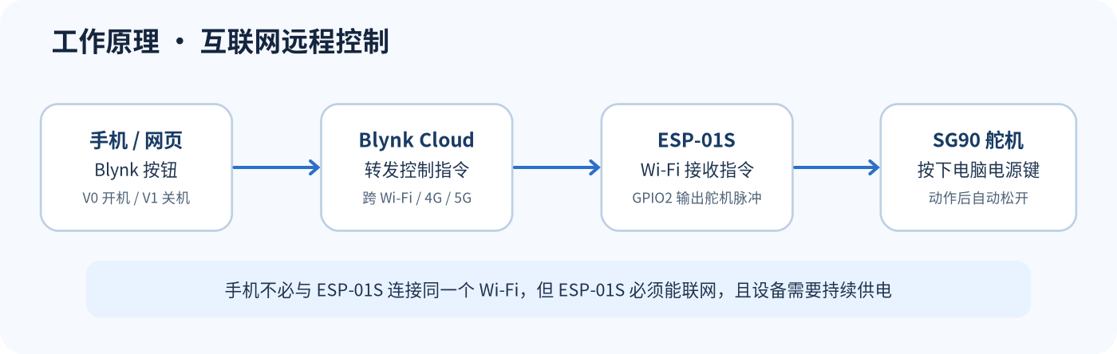
系统架构（示意）
完整过程：手机 / 网页按钮 → Blynk Cloud → ESP-01S 通过 Wi-Fi 收到 V0 或 V1 指令 → GPIO2 输出舵机控制脉冲 → SG90 摆动按下机箱电源键 → 经过设定时间自动松开 → 等待下一次指令。
这里 V0/V1 是 Blynk 的虚拟数据流，而 GPIO2 才是 ESP-01S 上真正连接舵机的硬件引脚。无需 STM32，也不需要让 USB 转 TTL 一直连接。

二、需要的器材
硬件 / 软件 | 数量 | 用途
ESP-01S（ESP8266） | 1 | 联网、接收云端指令、输出控制脉冲
SG90 180° 微型舵机 | 1 | 机械按压电脑电源键
稳定 3.3 V 电源 | 1 | ESP-01S 供电，建议有足够 Wi-Fi 峰值电流余量
稳定 5 V 电源 | 1 | SG90 供电，避免舵机启动导致 ESP 电源掉压
HW-131 面包板供电模块（可选） | 1 | 便于分配 3.3 V、5 V，必须先确认电源输出能力
USB 转 TTL 模块（3.3 V 逻辑电平） | 1 | 烧录程序、查看串口调试输出
面包板 / ESP-01S 转接板、杜邦线 | 若干 | 接线
手机 + 电脑 | 各1 | Blynk IoT 与 Arduino IDE
舵机安装支架 / 固定胶 | 适量 | 将 SG90 机械固定在机箱电源按钮附近

项目调试实拍

项目调试实拍
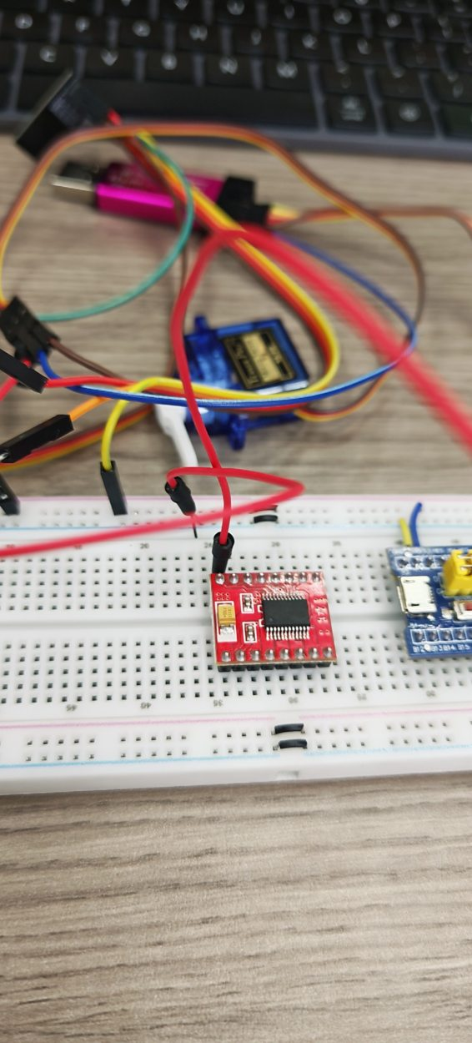 | 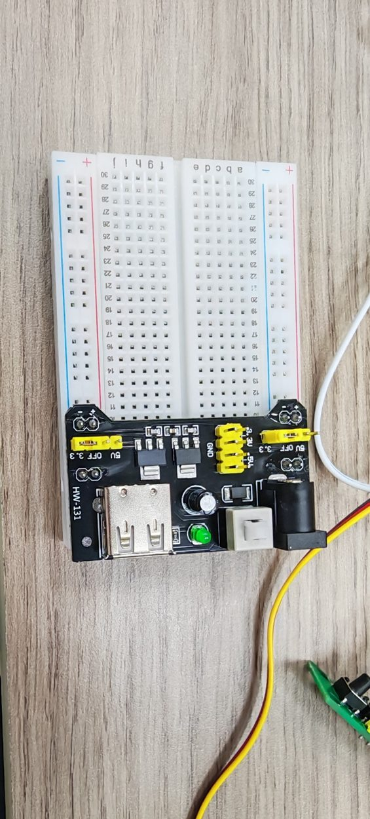
实验接线实拍（早期调试状态） | 面包板与 HW-131 电源模块实拍
实拍仅帮助辨认器材；最终接线以正文的电压标注和运行接线图为准。
照片仅为硬件参考，可能展示的是早期接线状态；正式复刻请使用下方电气接线表。

三、最终运行接线（最重要）
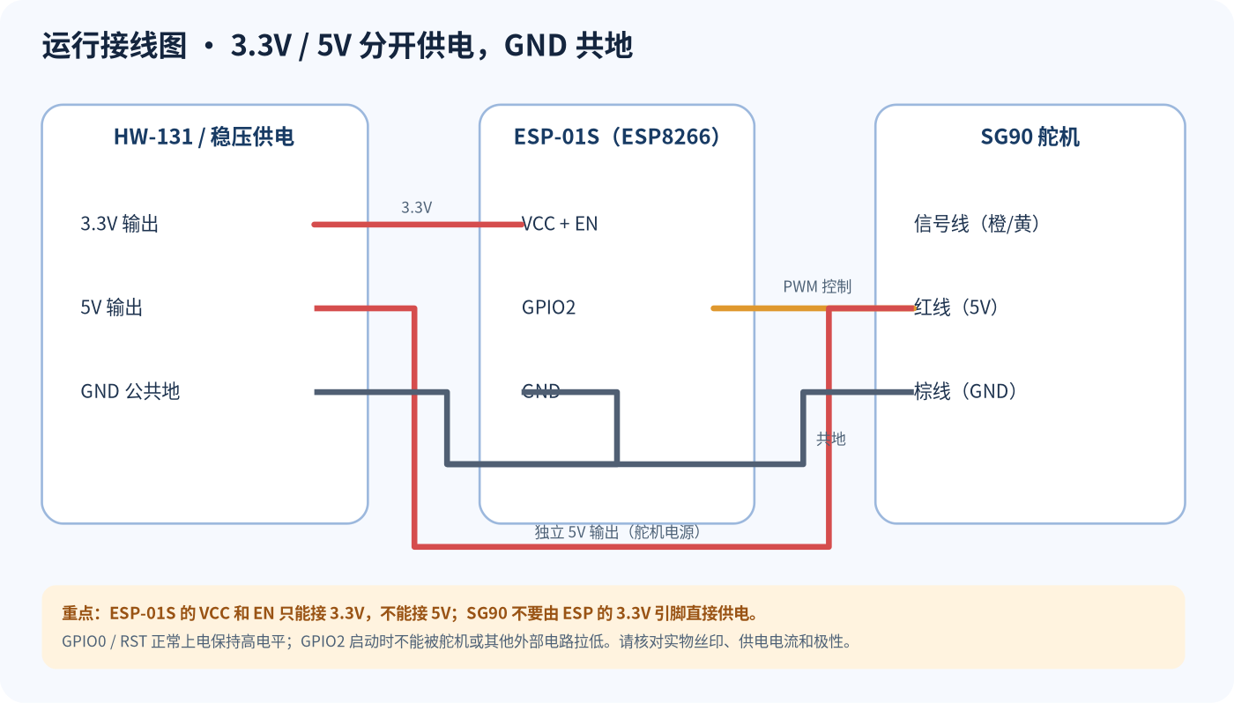
运行接线图（示意）
ESP-01S / SG90 | 连接对象 | 说明
ESP-01S VCC | 3.3 V 电源正极 | 绝不能接 5 V
ESP-01S EN / CH_PD | 3.3 V，高电平使能 | 上电后芯片才能工作
ESP-01S GND | 公共 GND | 和舵机供电地相连
ESP-01S GPIO2 | SG90 黄色 / 橙色信号线 | 舵机 PWM 信号
SG90 红色线 | 5 V 电源正极 | 不从 ESP 的 3.3 V 口直接取电
SG90 棕色 / 黑色线 | 公共 GND | 和 ESP 必须共地
ESP-01S GPIO0 | 正常启动时保持高电平 | 不能一直接 GND
ESP-01S RST | 正常保持高电平 | 拉低再释放可复位
ESP-01S TX/RX | 正常运行不用接 | 只在烧录 / 串口调试时需要
ESP-01S 共有 8 个针脚：VCC、GND、EN、RST、GPIO0、GPIO2、TX、RX。 上表按功能说明，不代表物理针脚位置。不同模块及转接板朝向不一致，接线前请核对模块上印的名称；不要把 GPIO2 理解为第2根针。
为什么共地？ ESP-01S 的 GPIO2 信号是以自身 GND 为电压参考的；如果舵机没有和 ESP 共地，就无法可靠判断信号的高低电平。
注意启动限制： GPIO0 正常启动时为高电平；GPIO2 在启动时也要保持有效的高电平，不能被外部模块拉低。舵机接入后如出现不启动或反复重启，请先断开舵机测试启动脚和供电。
供电提醒： 部分 HW-131 板的 3.3 V 稳压能力有限，SG90 启动或堵转电流可能很大；若舵机转动时 ESP 掉线，建议改用电流足够、稳压稳定的独立 3.3 V 和 5 V 电源，并保持共地。供电与接线修改前先断电。

四、Arduino IDE 环境配置
- 安装 Arduino IDE。本项目基于 ESP8266，不是 ESP32，不需要 Keil 或 STM32 烧录器。
- 文件 → 首选项 → 附加开发板管理器网址，添加：
https://arduino.esp8266.com/stable/package_esp8266com_index.json
- 打开 工具 → 开发板 → 开发板管理器，搜索 esp8266，安装 esp8266 by ESP8266 Community。
- 打开 库管理器，安装 Blynk。Servo.h 由 ESP8266 Arduino 开发板核心提供。
- 在 工具 → 开发板 中选择 Generic ESP8266 Module（ESP-01S 没有独立 USB 的常见选择）；选择 USB 转 TTL 对应的 COM 串口。板载 Flash 大小以实物规格为准，常见 ESP-01S 为 1 MB。
- 遇到烧录不稳定，尝试把 Upload Speed 调整为 57600 或 38400。

五、Blynk IoT 网页平台配置

5.1 创建 Template
- 打开 Blynk Console，注册并登录。
- 进入 Developer Zone → My Templates → New Template（新版界面可能略有调整）。
- 名称填写 ESP01S Servo，Hardware 选择 ESP8266，Connection Type 选择 WiFi。
- 保存模板，找到 Template ID；后面要写到本地 secrets.h 里。

5.2 创建两条 Datastreams
在模板的 Datastreams → New Datastream → Virtual Pin 创建：
项目 | V0：开机 | V1：强制关机
Name | Power On | Force Shutdown
Virtual Pin | V0 | V1
Data Type | Integer | Integer
Min | 0 | 0
Max | 1 | 1
Default | 0 | 0
注意：这里的 V0/V1 是 Blynk 虚拟引脚，和 ESP-01S 实物上的 GPIO0 完全不同。

5.3 配置手机按钮 / 网页按钮
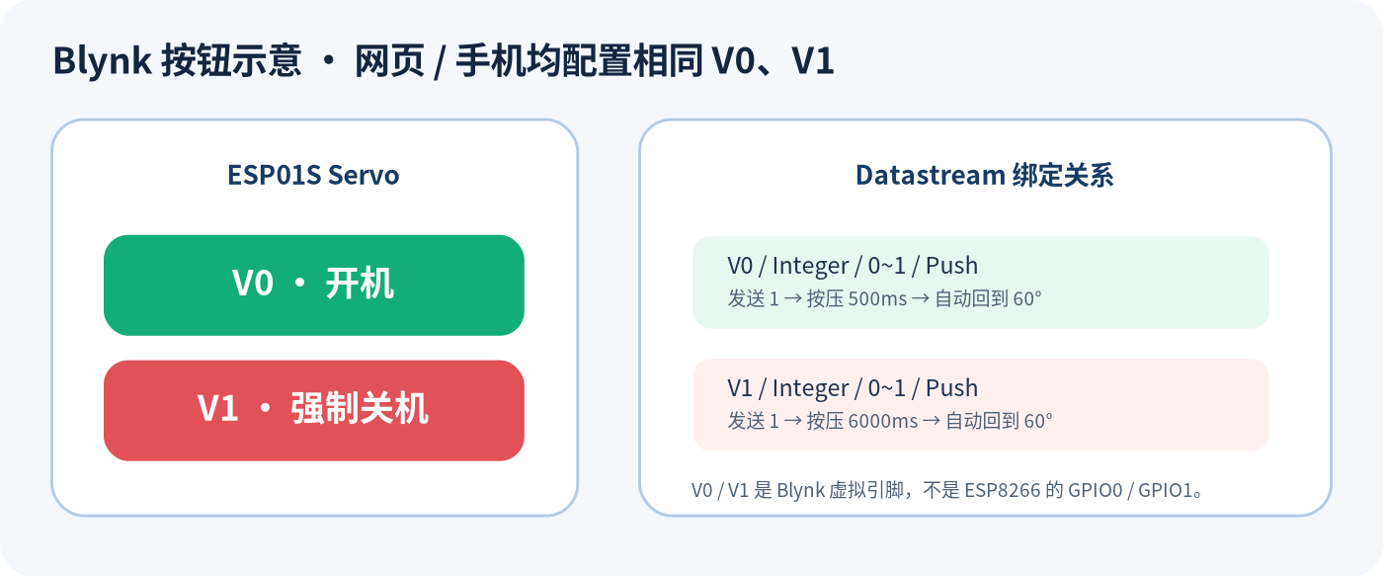
按钮与虚拟引脚示意（示意）
手机 App： 在 Blynk IoT 的 Developer Mode 中打开模板，新增两个 Button 小组件，分别绑定 Power On (V0) 和 Force Shutdown (V1)，模式选择 Push。建议开机按钮设为绿色、强制关机设为红色，以免误操作。
网页 Console： 在模板的 Web Dashboard 添加两个可写控制组件，分别关联 V0 和 V1。若所选组件支持 Push（瞬时按钮）模式，优先选 Push。控制组件的具体名称、可用范围依赖 Blynk 当前界面及账号方案；如果只有 Switch 模式，要在触发后恢复为0，避免再次上线时误发指令。本项目的代码只在收到 1 时触发动作，不根据按住按钮多久来决定舵机动作时间。
重要：手机 App Dashboard 和 Web Dashboard 需要分别布置组件，但可以共用同一组 Datastreams（V0/V1）。

5.4 创建真实设备（Device）
- 进入 Devices → New Device → From Template。
- 选择 ESP01S Servo 模板，新建一个设备。
- 打开设备信息，复制它的 Auth Token（设备专属密钥）到本地 secrets.h。
- 此时设备显示 Offline 属于正常情况；等 ESP 接入 Wi-Fi 和 Blynk 云端后才会变为 Online。
不要将 Auth Token、Wi-Fi 密码粘贴到公开仓库中。

六、填写代码配置（真正上传到 GitHub 前必做）
下载项目后，进入：
firmware/RemotePower/
├── RemotePower.ino
└── secrets.example.h
把 secrets.example.h 复制一份并重命名为 secrets.h，在 secrets.h 中填入：
#pragma once
#define BLYNK_TEMPLATE_ID "YOUR_TEMPLATE_ID"
#define BLYNK_TEMPLATE_NAME "ESP01S Servo"
#define BLYNK_AUTH_TOKEN "YOUR_DEVICE_AUTH_TOKEN"
#define WIFI_SSID "YOUR_2_4G_WIFI_SSID"
#define WIFI_PASS "YOUR_WIFI_PASSWORD"
secrets.h 已被仓库根目录的 .gitignore 排除；GitHub 仓库中只提供 secrets.example.h，不包含你的真实密码或 Token。
不要把你以前写有真实密钥的 .ino 文件直接上传 GitHub。 如果真实 Token 已经泄露到公开代码或 Git 历史中，建议立即在 Blynk 更新 / 重置该 Token；Wi-Fi 密码泄露时也需要修改。

七、ESP-01S 烧录方法
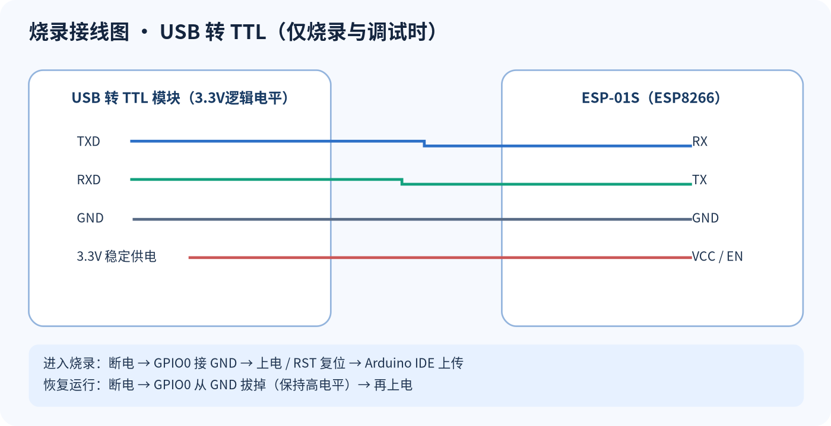
烧录接线图（示意）
ESP-01S | USB 转 TTL / 电源 | 说明
TX | USB-TTL RXD | 交叉连接
RX | USB-TTL TXD | 必须使用 3.3 V 逻辑电平
GND | USB-TTL / 电源 GND | 公共地
VCC | 稳定 3.3 V | 切勿接 5 V
EN / CH_PD | 3.3 V（高电平） | 使能芯片
GPIO0 | 烧录时接 GND | 决定开机进入串口下载模式
RST | 保持高电平 | 必要时拉低再释放，触发复位
GPIO2 | 启动时保持高电平 | 烧录阶段建议先断开舵机
执行顺序：
- 先断电。确保 USB-TTL 输出是 3.3 V TTL 电平，并连接好 TX ↔ RX、共地、VCC、EN；电源供电能力不足时，使用独立稳定3.3 V供电，不要并联两个不同电源输出。
- 将 GPIO0 接 GND，再给 ESP-01S 上电；若已经通电，保持 GPIO0 低电平并按一下 RST / 拉低再释放。
- 在 Arduino IDE 打开 RemotePower.ino，确保已经创建本地 secrets.h。点击验证，再点击上传。
- 出现类似 Hash of data verified. 代表固件数据写入验证成功；如果 USB-TTL 不具备自动复位能力，可能需要手动复位。
- 烧录结束后先断电 → 拔掉 GPIO0 与 GND 的连线 → 再上电。 不做这一步，模块可能每次进入下载模式而不运行 Blynk 程序。
- 用 USB-TTL 打开串口监视器，串口波特率可设为 115200 查看程序串口信息（ROM 启动信息使用不同速率属正常现象）。
重点：GPIO0 接地只用于进入烧录模式；正常运行不能一直接地。

八、首次运行与安装
- 连接稳定的 3.3 V / 5 V 电源，SG90 按 GPIO2 → 信号线 接线，所有 GND 共地。
- 确认运行时 GPIO0 不再接 GND；给 ESP-01S 上电。
- 确认连接的是 2.4 GHz Wi-Fi。ESP-01S 不支持 5 GHz Wi-Fi；手机移动网络显示的 5G 与家庭 Wi-Fi 5 GHz 不是一回事。
- 查看 Blynk Console 的 Device 状态是否从 Offline 变为 Online。
- 暂时不要将舵机摇臂紧贴电脑电源键；先在空载状态下分别触发 V0/V1，确认角度、方向和时长。
- 按下 V0：观察 60° → 120°（约 0.5秒）→ 60°；按下 V1：观察 60° → 120°（约6秒）→ 60°。
- 确认无异常后再装到电脑电源按钮附近，调整支架位置，保证按压到位、松开后不压着按钮，也不让舵机长期顶着机械限位。
- 使用手机移动数据（不连接设备 Wi-Fi）再测试一次，验证跨网络远程控制。

九、程序关键参数
代码位于 firmware/RemotePower/RemotePower.ino：
constexpr uint8_t SERVO_PIN = 2; // ESP8266 GPIO2
constexpr int HOME_ANGLE = 60; // 释放位置
constexpr int PRESS_ANGLE = 120; // 按下位置
constexpr unsigned long BOOT_PRESS_MS = 500;
constexpr unsigned long SHUTDOWN_PRESS_MS = 6000;
BLYNK_WRITE(V0) 响应开机指令，BLYNK_WRITE(V1) 响应强制关机指令。millis() 负责计时，所以按压过程中仍可执行 Blynk.run()，避免用 delay(6000) 长时间阻塞 Blynk 通信。
代码在自动回位后执行 powerServo.detach() 停止输出控制脉冲，降低持续保持力矩和发热的可能。但 SG90 仍然接着 5 V 电源；如果需要真正切断舵机电源，还需设计额外电源开关电路。

十、常见问题
现象 | 优先排查
IDE 显示 Failed to connect to ESP8266 | GPIO0 是否接地后复位？TX / RX 是否交叉？COM 端口是否选对？3.3 V 供电是否足够？
上传成功，Blynk 一直 Offline | GPIO0 是否从 GND 拔掉？SSID / 密码 / Token 正确吗？Wi-Fi 是否为 2.4 GHz？网络能否访问 Blynk？
舵机不动 | GPIO2 是否接黄色/橙色信号线？舵机是否有独立 5 V？两侧是否共地？
舵机一动 ESP 就重启 | 供电压降或干扰；检查 3.3 V / 5 V 电源电流能力、共地与接线
网页有按钮但手机没有 | Web Dashboard 与 Mobile Dashboard 需要分别配置组件
V1 按下只有短按效果 | V1 是否绑定到 V1 数据流？是否烧录了这个双按钮版本？
电脑按键被一直顶住 | 检查 HOME_ANGLE、支架位置、按钮实际行程和机械干涉
不同地点无法使用 | ESP 需要持续供电并接入可联网的 2.4 GHz Wi-Fi；手机只要能联网即可
使用 6 秒关机后文件丢失 | 强制断电属于预期风险，应优先在操作系统正常关机

十一、项目目录
ESP01S-SG90-Blynk-Remote-PC-Power/
├── README.md
├── .gitignore
├── GITHUB_UPLOAD.md # 上传 GitHub 的详细步骤
├── firmware/
│ └── RemotePower/
│ ├── RemotePower.ino # V0 / V1 完整程序
│ └── secrets.example.h # 公开配置模板，没有真实密钥
└── assets/
├── cover.jpg # 概念封面图
├── architecture.svg # 工作原理图
├── wiring-run.svg # 正常运行接线图
├── wiring-flash.svg # 烧录模式接线图
├── blynk-controls.svg # V0 / V1 按钮绑定图
├── prototype-wiring.jpg # 调试阶段实拍
└── hw131-breadboard-power.jpg # HW-131 实拍

十二、发布到 GitHub
解压此项目后，打开 GITHUB_UPLOAD.md 按步骤操作。必须上传解压后的各个文件，不能只上传 ZIP；README.md 应位于仓库根目录。

参考资料
- Blynk 文档 · Datastreams
- Blynk 文档 · 控制设备 / Virtual Pin
- Blynk 文档 · Mobile Dashboard
- ESP8266 Arduino 开发板项目 · 启动引脚与烧录
- Espressif · ESP8266 启动模式
免责声明： 本项目仅作为嵌入式、物联网实验和个人电脑电源键机械控制示例。供电不当、机械卡住、误触长按或远程强制关机均可能导致设备及数据损失。使用者应自行核对实物引脚、电压和机械安装，并避免将任何凭据提交到公开仓库。

附录 A｜最终双按钮 Arduino 完整程序
与 GitHub 项目包 firmware/RemotePower/RemotePower.ino 一致。使用前复制 secrets.example.h 为 secrets.h，在本地填写自己的 Token/Wi-Fi（该文件已加入 .gitignore）。
// ESP-01S (ESP8266) + SG90 + Blynk IoT
// V0: boot / short press (500 ms)
// V1: forced shutdown / long press (6000 ms)
// IMPORTANT: keep your real secrets in secrets.h (ignored by Git).

#include "secrets.h" // BLYNK_TEMPLATE_ID, BLYNK_TEMPLATE_NAME and token must be defined here
#include <ESP8266WiFi.h>
#include <BlynkSimpleEsp8266.h>
#include <Servo.h>

char ssid[] = WIFI_SSID;
char pass[] = WIFI_PASS;

constexpr uint8_t SERVO_PIN = 2; // ESP8266 GPIO2; NOT physical pin No. 2
constexpr int HOME_ANGLE = 60; // released: adjust for your mechanical setup
constexpr int PRESS_ANGLE = 120; // pressed: adjust for your mechanical setup
constexpr unsigned long BOOT_PRESS_MS = 500;
constexpr unsigned long SHUTDOWN_PRESS_MS = 6000;
constexpr unsigned long RETURN_SETTLE_MS = 550;

Servo powerServo;

enum class ServoState : uint8_t { IDLE, PRESSING, RETURNING };
ServoState servoState = ServoState::IDLE;
unsigned long stateStartedAt = 0;
unsigned long targetPressMs = 0;

void startButtonPress(unsigned long durationMs)
{
// Ignore repeated / concurrent commands until current action finishes.
if (servoState != ServoState::IDLE) {
return;
}

if (!powerServo.attached()) {
powerServo.attach(SERVO_PIN);
}
powerServo.write(PRESS_ANGLE);
targetPressMs = durationMs;
stateStartedAt = millis();
servoState = ServoState::PRESSING;
}

// V0: click "Power on" -> 500 ms power-button press
BLYNK_WRITE(V0)
{
if (param.asInt() == 1) {
startButtonPress(BOOT_PRESS_MS);
}
}

// V1: click "Force off" -> hold the physical button for 6 s
BLYNK_WRITE(V1)
{
if (param.asInt() == 1) {
startButtonPress(SHUTDOWN_PRESS_MS);
}
}

void setup()
{
Serial.begin(115200);

// Set servo to the non-pressing position before connecting to cloud.
powerServo.attach(SERVO_PIN);
powerServo.write(HOME_ANGLE);
delay(650); // one-time initialization delay; only if the arm can move safely
powerServo.detach(); // stop servo signal; this does NOT cut servo power

Blynk.begin(BLYNK_AUTH_TOKEN, ssid, pass);
}

void loop()
{
Blynk.run();
const unsigned long now = millis();

if (servoState == ServoState::PRESSING &&
now - stateStartedAt >= targetPressMs) {
powerServo.write(HOME_ANGLE);
stateStartedAt = now;
servoState = ServoState::RETURNING;
}
else if (servoState == ServoState::RETURNING &&
now - stateStartedAt >= RETURN_SETTLE_MS) {
powerServo.detach();
servoState = ServoState::IDLE;
}
}

附录 B｜公开配置模板（无任何真实密钥）
#pragma once
// Copy this file to secrets.h, then replace the placeholders.
// Never upload secrets.h to GitHub.
#define BLYNK_TEMPLATE_ID "YOUR_TEMPLATE_ID"
#define BLYNK_TEMPLATE_NAME "ESP01S Servo"
#define BLYNK_AUTH_TOKEN "YOUR_DEVICE_AUTH_TOKEN"
#define WIFI_SSID "YOUR_2_4G_WIFI_SSID"
#define WIFI_PASS "YOUR_WIFI_PASSWORD"

